Informācija par veselības aprūpes budžetu

Veselības aprūpes budžets veidojas kā:
  - valsts finansējums veselības aprūpei
  - privātais finansējums veselības aprūpei

Valsts finansējums Latvijā tiek piešķirts saskaņā ar likumu par valsts budžetu kārtējam gadam, kas ietver:
- valsts pamatbudžeta dotāciju – tie ir līdzekļi, kurus valsts budžetā institūcijas vai pašvaldības saņem centralizētā kārtībā ar norādītu mērķi ai bez tā. Tie ir valsts budžeta ieņēmumos iemaksāti nodokļi, nodevas vai iegūti no cietiem maksājumiem;
- maksas pakalpojumus un citus pašu ieņēmumus – tie ir līdzekļi, kuri veidojas no valsts budžeta finansējamo iestāžu sniegtajiem maksas pakalpojumiem un kuri tiek ieskaitīti Valsts kasē atvērtajos budžeta iestāžu pamatbudžeta vai speciāla budžeta kontos un tiek izlietoti izdevumu finansēšanai;
- ārvalstu finanšu palīdzību – tā ir finanšu palīdzība, kura tiek saņemta no Eiropas Savienības ārvalstu valdībām, starptautiskajām organizācijām vai citiem ārvalstu palīdzības sniedzējiem.
1.attēls
Veselības aprūpes valsts un privātais finansējums 2005.gadā,
% no IKP

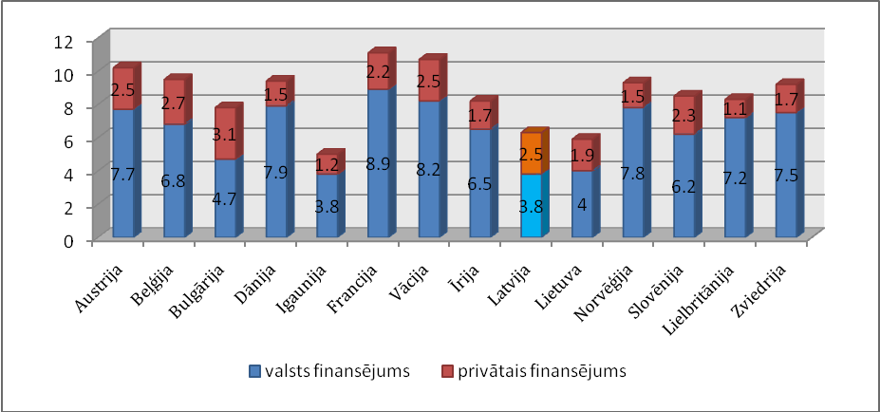
Datu avots : PVO datu bāze „European health for all database (HFA-DB)”

Latvijā 2005.gadā, salīdzinoši ar citām valstīm, valsts finansējums veselības aprūpei bija viens no mazākajiem – 3,8% no IKP. Savukārt privātais finansējums veselības aprūpei sastādīja 2,5% no IKP.
2008.gadā veselības aprūpei paredzēti 3,59% no IKP. Apskatot veselības aprūpes budžeta procentuālā īpatsvara no IKP dinamiku, var secināt, ka kopš 2001.gada dinamikai ir tendence saglabāties robežās no 3,0% līdz 3,8%. Salīdzinot ar 2005.gadu valsts finansējums veselības aprūpei no iekšzemes kopprodukta ir palielinājies par 0,33%, taču salīdzinot ar 2007.gadu - samazinājies par 0,21%.

2.attēls
Valsts finansējums veselības aprūpei Latvijā

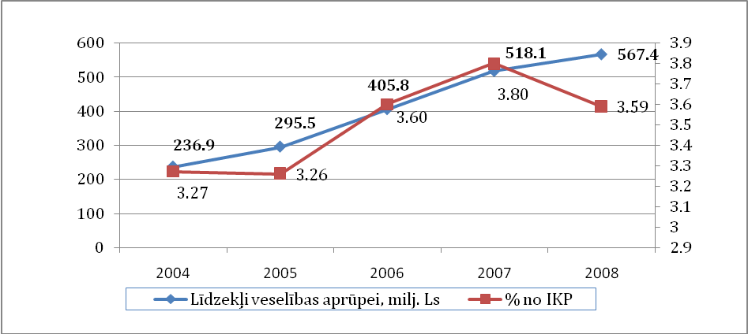
Datu avots: "Veselības obligātās apdrošināšanas valsts aģentūras vēstis" Nr. 16 par 2007. gadu.

Ir vērojamas zināmas atšķirības procentuālajā sadalījumā starp valsts un privāto finansējumu no kopējiem līdzekļiem veselības aprūpei.
3.attēls
Veselības aprūpes valsts un privātais finansējums 2005.gadā,
% no kopējiem līdzekļiem veselības aprūpei

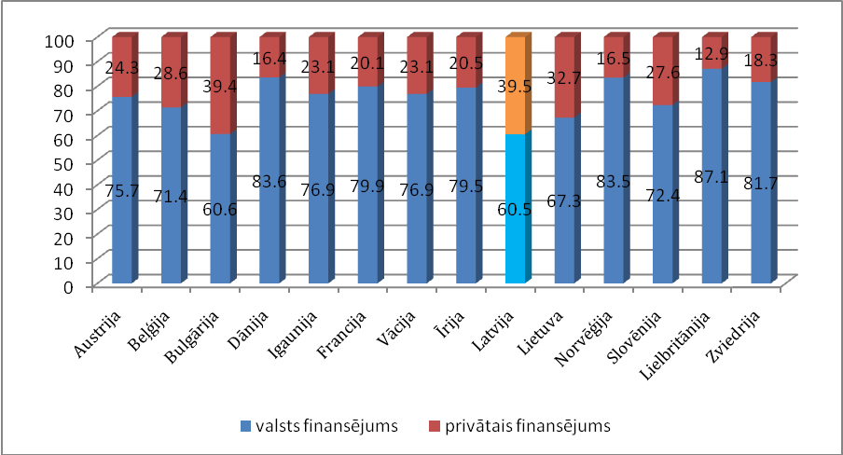
Datu avots : PVO datu bāze „European health for all database (HFA-DB)”

Kā liecina 3.attēla dati, tad 2005.gadā Latvijā valsts finansējums veselības aprūpei bija viens no mazākajiem, taču privātais finansējums viens no lielākajiem. Tas liecina, ka valsts nespēj nosegt visu pieprasījumu pēc veselības aprūpes pakalpojumiem un, salīdzinājumā ar citām valstīm, iedzīvotājiem nākas daudz biežāk pašiem maksāt par saņemtajiem pakalpojumiem.
Kā liecina Veselības obligātās apdrošināšanas valsts aģentūras informācija, tad ar katru gadu palielinās gan pakalpojumu (ambulatorā + stacionārā aprūpe + NMP) apmaksāšanai piešķirtais valsts finansējums, gan Ls uz vienu veselības obligātās apdrošināšanas dalībnieku.
4.attēls
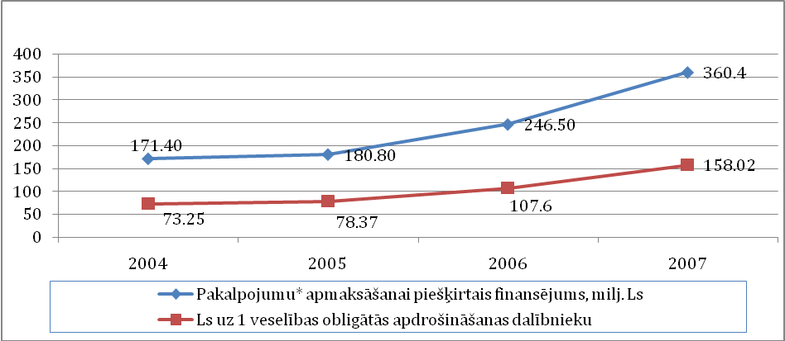
Pakalpojumu apmaksāšanai piešķirtais finansējums, milj. Ls un uz 1 veselības obligātās apdrošināšanas dalībnieku
Datu avots: "Veselības obligātās apdrošināšanas valsts aģentūras vēstis" Nr. 16 par 2007. gadu.
*ambulatorā + stacionārā aprūpe + NMP

!!!Valsts finansējums veselības aprūpei % no IKP 2005.gadā 1.un 2.attēlā atšķiras. Iespējams tās ir PVO valstu savstarpējās salīdzināšanas un aprēķinu rezultātā radušās izmaiņas.

